adidas прави сериозни крачки с обувката за бягане на дълги разстояния Sub2 с победата си на маратона в Токио
- Атлетът на adidas Уилсън Кипсанг (Wilson Kipsang) спечели маратона с новите обувки adizero Sub2
- adidas adizero Sub2 е обувка, създадена така, че да помогне на атлетите да счупят нови рекорди в бягането на дълги разстояния
- adidas има солидна история зад гърба си, постигайки световни успехи на 4 маратона с adizero

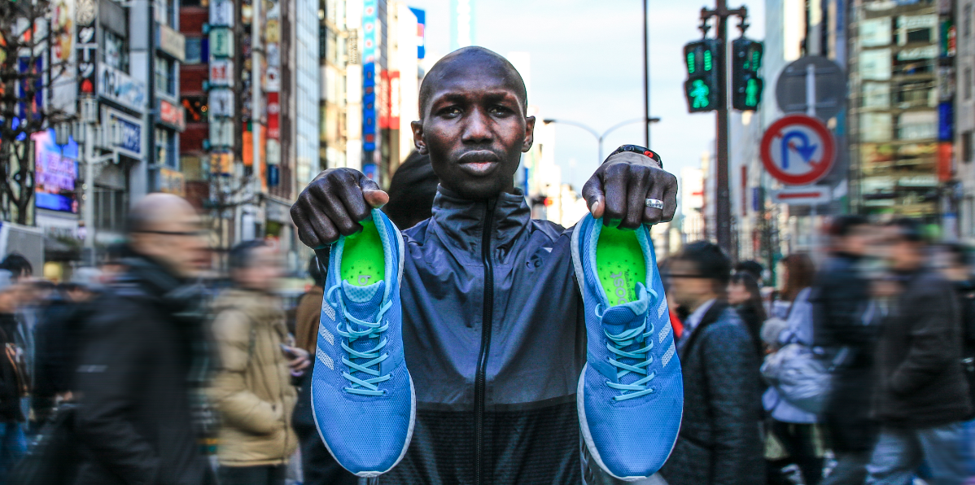

Херцогенаух, 26 февруари, 2017 – adidas и Уилсън Кипсанг (Wilson Kipsang) триумфираха в Токио, дебютирайки с adidas adizero Sub2. Последната иновация на аdidas за бягане е революционната обувка, създадена да снижи времевата бариера на атлетите под два часа.

adidas adizero Sub2 е резултат от дългогодишни проучвания и e еталон за най-доброто в иновационния авангарден подход на adidas. За да създаде продукт, който да бъде в помощ на атлетите да счупят двучасовата бариера, отделът за иновативни технологии на adidas проведе изследване за представянето на цял сегмент от най-актуалните и съвременни материали при определени температури, външна среда и повърхности.

Най-добрите прототипи бяха подложени на безпощадни тестове и съвместно разработени в колаборация с елитни атлети като Кипсанг. Кенийският състезател по бягане на дълги разстояния е притежател на единствения чифт adizero Sub2, съществуващ към настоящия момент. Моделът е изработен в ексклузивна цветова комбинация, вдъхновена от стартовата и финалната лента на маратона в Токио, включваща цвят „енергично синьо“.

“Невероятното постижение на Уилсън в Токио е повод за гордост за adidas,” казва Андре Маестрини (André Maestrini), Глобален генерален мениджър на adidas Running. “Това е нашата най-добра обувка за бягане на дълго разстояние и за нас е огромно постижение да видим успешното й представяне в комбинация с невероятния талант на Уилсън. Това е първата стъпка амбициозната ни програма Sub2 и сме изключително развълнувани от резултатите.“

В обувката е вложена най-добрата технология за бягане на adidas, а формата й за екстремна бързина и лекотата й маркират дебюта на новата технология на adidas – Boost Light. Разработена специално да подобри представянето на елитните атлети в деня на състезанието им, Boost Light е най-леката пяна, създавана от бранда и запазва възвращаемостта на енергия – водещо в индустрията свойство на аdidas технологиите, което въоръжава атлетите по пътя им към световни титли. Горната част на обувката е изработена от един-единствен слой ултра тънка материя с олекотена мрежа. Обувката разполага с подобрения във вътрешната част и осъвършенствана Microfit технология, разработена с цел по-добра опора, комфорт и отлично напасване за състезание с висока скорост на бягане. Технологията на подметката Continental Microweb (еволюция на технологията Stretchweb) предоставя максимално добро сцепление, независимо от терена, за да елиминира загуба на енергия дори при най-малкото хлъзгане. Обувката е създадена както за атлети от световна величина, така и за общността от бегачи, за да бъде техния партньор в достигането на по-бързи времена и чупене на рекорди.

adizero Sub2 ще бъде в продажба по-късно тази година. Следвайте adidas Running за повече информация в Instagram, Twitter и Facebook с #adizero @adidasRunning.

За въпроси или повече информация, моля свържете се с:

Георги Манчев
PR Manager – B+RED
Email: george.manchev@bplusred.com
Tel: +359 88 8576999

